Paja de pino
Creado el: 07/2020 por la Organización Nacional de la FFA

El programa de experiencia agrícola supervisada (SAE) de Sam Mill se trata de un negocio de paja de pino en fardos. Descubra cómo sus tareas y obligaciones cambian a medida que cambian las estaciones.

Objetivos de aprendizaje del estudiante:
Luego de completar estas actividades, los estudiantes...
- Evaluarán el trabajo que ingresa para la producción de paja de pino para paisajismo.
- Compararán y contrastarán las ventajas y desventajas de la paja de pino y el mantillo.
- Considerarán si la paja de pino o el mantillo parecen tener más ventajas.

Tiempo requerido: 90 minutos
Recursos/Referencias:
- Video: “Pine Straw SAE | Sam Mills”, https://vimeo.com/368437993
- Artículo: “Should I Use Mulch or Pine Straw?” https://www.canopylawncare.com/blog/should-i-use-mulch-or-pine-straw

Equipos e insumos necesarios:
- Una copia de la hoja de trabajo “Agujas de pino en todos lados” para cada estudiante.
- Una copia de la hoja de trabajo “Paja o mantillo” para cada estudiante.
- Acceso a Internet para reproducir el video en tiempo real o para insertarlo en un PowerPoint con anticipación.

Conexiones transversales:
Inglés/Literatura
Redacte un breve análisis considerando si la paja de pino o el mantillo parecen tener más ventajas.

Estas actividades están alineadas con los siguientes estándares:
Precepto de la FFA
- FFA.PL-A.Acción: Asumir la responsabilidad y tomar las medidas necesarias para lograr los resultados deseados, sin importar cuál sea el objetivo o la tarea en cuestión.
- FFA.PL-F Mejora continua: Aceptar la responsabilidad del aprendizaje y el crecimiento personal.
- FFA.PG-I.Crecimiento profesional: Asumir la responsabilidad de adquirir y mejorar las habilidades necesarias para el éxito profesional.
- FFA.PG-J.Desarrollo mental: Adoptar el desarrollo cognitivo e intelectual en relación con el razonamiento, el pensamiento y la capacidad de afrontar problemas.
- FFA.CS-M.Comunicación: Interactuar de manera efectiva con otras personas en entornos personales y profesionales.
Habilidades del grupo de AFNR
- CS.01. Analizar cómo los problemas, las tendencias, las tecnologías y las políticas públicas impactan los sistemas en el Grupo de Carreras de Agricultura, Alimentos y Recursos Naturales.
- CS.02. Evaluar la naturaleza y el alcance del Grupo de Carreras de Agricultura, Alimentos y Recursos Naturales y el rol de la agricultura, alimentos y recursos naturales (AFNR) en la sociedad y la economía.
- CS.05. Describir las oportunidades profesionales y los medios para lograr esas oportunidades en cada una de las opciones de carrera de agricultura, alimentos y recursos naturales.
- CS.06. Analizar la interacción entre el sistema de AFNR en la producción, procesamiento y manejo de alimentos, fibras y combustibles y el uso sustentable de los recursos naturales.
Núcleo común: lectura Texto informativo
- CCSS.ELA-EDUCACIÓN.RI.9-10.1 Citar evidencia textual sólida y completa para respaldar el análisis de lo que el texto dice explícitamente, así como las inferencias extraídas del texto.
- CCSS.CCSS.ELA-EDUCACIÓN.RI.9-10.4 Determinar el significado de palabras y frases tal como se usan en un texto, incluidos los significados figurativos, connotativos y técnicos; analizar el impacto acumulativo de la elección de palabras específicas sobre el significado y el tono (por ejemplo, en qué se diferencia el lenguaje de una opinión judicial del de un periódico).
Núcleo común: escritura
- CCSS.ELA-EDUCACIÓN.W.9-10.1 Escribir argumentos que respalden los reclamos en un análisis de temas o textos fundamentales usando un razonamiento válido y pruebas pertinentes y suficientes.
- CCSS.ELA-EDUCACIÓN.W.9-10.2 Escribir textos informativos/explicativos para examinar y transmitir ideas, información y conceptos complejos de forma clara y precisa mediante la selección, organización y análisis efectivos del contenido.
- CCSS.ELA-EDUCACIÓN.W.9-10.4 Producir una redacción clara y coherente en la que el desarrollo, la organización y el estilo sean apropiados para la tarea, el propósito y la audiencia.
- CCSS.ELA-EDUCACIÓN.W.9.12.9 Dibujar las evidencias de la educación o textos informativos para respaldar el análisis, la reflexión y la investigación.
Núcleo común: hablar y escuchar
- CCSS.ELA-EDUACIÓN.SL.9-10.1 Iniciar y participar de manera efectiva en una variedad de discusiones colaborativas (individuales, en grupos y dirigidas por docentes) con diversos socios sobre temas, textos y problemas de los grados 9.º-10.º, basándose en las ideas de los demás y expresando las ideas propias de forma clara y persuasiva.
- CCSS.ELA-EDUCACIÓN.SL.9-10.4 Presentar información, hallazgos y evidencia de apoyo de manera clara, concisa y lógica, de manera que los oyentes puedan seguir la línea de razonamiento, y de que la organización, el desarrollo, el contenido y el estilo sean apropiados para el propósito, la audiencia y la tarea.
- CCSS.ELA-EDUCACIÓN.9-10.6 Adaptar el discurso a una variedad de contextos y tareas, demostrando dominio del inglés formal cuando se indica o corresponde. (Consulte los 1 y 3 estándares de idioma para 9º y 10º grados en este documento para conocer expectativas específicas).
Núcleo común: idioma
- CCSS.ELA-EDUCACIÓN.L.9-10.6 Adquirir y emplear frases y palabras académicas generales y de dominio específico en forma precisa, que sea suficiente para leer, escribir, hablar y escuchar a un nivel universitario o profesional; demostrar independencia en la recopilación de conocimientos de vocabulario cuando se considere importante una palabra o frase para su comprensión o expresión.
Prácticas para prepararse para las carreras de AFNR
- CRP.02. Aplicar las habilidades académicas y técnicas adecuadas. Las personas preparadas para una carrera acceden y utilizan fácilmente los conocimientos y habilidades adquiridos a través de la experiencia y la educación para ser más productivos.
- CRP.04. Comunicarse de forma clara, eficaz y con una razón. Las personas preparadas para una carrera comunican pensamientos, ideas y planes de acción con claridad, ya sea mediante métodos escritos, verbales o visuales.
- CRP.07. Emplear estrategias de investigación válidas y confiables. Las personas preparadas para una carrera son exigentes a la hora de aceptar y utilizar nueva información para tomar decisiones, cambiar prácticas o informar estrategias.
- CRP.08. Utilizar el pensamiento crítico para dar sentido a los problemas y perseverar en resolverlos. Las personas preparadas para una carrera reconocen fácilmente los problemas en el lugar de trabajo, comprenden la naturaleza del problema y diseñan planes efectivos para resolverlo.
Asociación para las habilidades del siglo XXI
- Comunicación
- Pensamiento crítico y resolución de problemas
- Educación ambiental
- Educación en la información
- Iniciativa y autodirección
- Productividad y responsabilidad

Plan de estudios:
- Pregunta de presentación: Anote tres cosas que puede hacer con las agujas de pino. (¡Sea creativo si es necesario!).

- Introducción: Cuando en general pensamos en un paisaje y el trabajo que implica, habitualmente pensamos en las personas que trabajan directamente en el manejo del paisaje. Es fácil pasar por alto las funciones que tienen las personas y los negocios a la hora de proveer materiales, fabricados por el hombre o naturales, que se usan en un paisaje. Hoy vamos a conocer cómo el negocio familiar de un miembro de la FFA suministra uno de los materiales más comunes que se usan en el paisajismo: la paja de pino.

- Actividad: Todos los estudiantes necesitan una copia de la hoja de trabajo “Agujas de pino en todos lados”. Pida a los estudiantes que completen las actividades mientras miran el video “Pine Straw SAE | Sam Mills”, que está en disponible en https://vimeo.com/368437993. Cuando los estudiantes hayan terminado con las preguntas, entregue a todos ellos una copia de la hoja de trabajo «Paja o mantillo». En esta hoja de trabajo, los estudiantes utilizarán una estrategia de comparación y contraste llamada «Todos o nadie». Se trabaja el concepto de que algunas similitudes y diferencias se pueden reconocer con facilidad y otras no. Esto ayuda a los estudiantes a abordar una comparación desde un punto de vista distinto y permite que se hagan distintas conexiones que a veces se pasan por alto en una actividad típica con diagramas de Venn. Cuando los estudiantes hayan hecho sus comparaciones, escribiremos un análisis de un párrafo teniendo en cuenta si tienen más ventajas la paja de pino o el mantillo.

- Seguimiento: Para incorporar en la clase la práctica de habla en público, pida a los estudiantes que compartan sus párrafos con la clase en forma de discurso. No los califique por su capacidad de oratoria (y asegúrese de decírselo), pero aliéntelos a practicar la oratoria en ambientes seguros. Cuando se hacen discursos, registre cuántos estudiantes eligieron el mantillo y cuántos optaron por la paja de pino. Converse en clase sobre las diferencias en números y opiniones.

- Opcional — Oportunidades de aprendizaje extendido (Sin incluir en el requisito de tiempo):
  - En grupos, pida a los estudiantes que investiguen otras oportunidades de negocio que proporcionan materiales como paja, mantillo, piedra, rocas de río, etc., para el paisajismo. Rearme los grupos para que el nuevo grupo tenga un «experto» de cada grupo original, de modo que puedan intercambiar sus conocimientos del negocio que proporciona los materiales.

- Boleto de salida: ¿La paja de pino es una de las cosas que detalló como que se usan para las agujas de pino? Justifiquen su respuesta.

Agujas de pino en todos lados
Alineada con los siguientes estándares:
PL-A.; PL-F.; PG-I.; PG-J.; CS-M.; CS.01; CS.02; CS.05; CS.06; CCSS.RI.9-10.1; CCSS.RI.9-10.4; CCSS.W.9-10.1; CCSS.W.9-10.2; CCSS.W.9-10.4; CCSS.W.9-10.9; CCSS.SL.9-10.1; CCSS.SL.9-10.4; CCSS.SL.9-10.6; CCSS.L.9-10.6; CRP.02; CRP.04; CRP.07; CRP.08
Instrucciones:
Responda las siguientes preguntas mientras miran el video “Pine Straw SAE | Sam Mills”, que está en https://vimeo.com/368437993.

¿Cuál es la SAE de Sam?

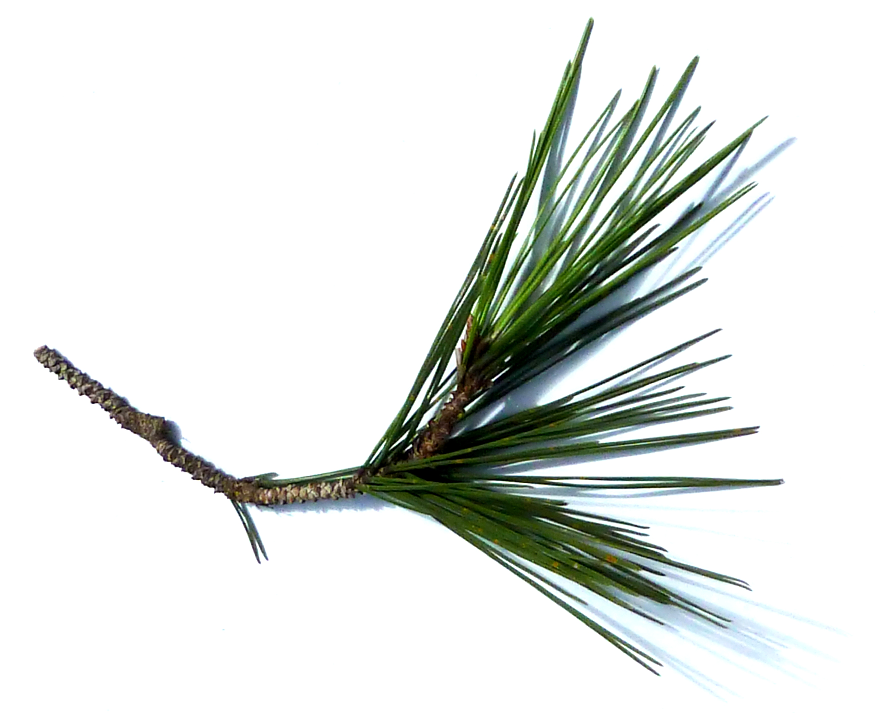
¿De dónde proviene la paja de pino?

¿En dónde se usa?

¿Qué hace la paja de pino?

¿Cómo comenzó Sam con su SAE?


¿Cuáles son sus tareas diarias?

¿Cómo le ayudaron a Sam las clases de agricultura en su SAE?

¿Qué equipo de seguridad usa Sam al rociar pesticidas?


¿Qué tiene de especial una enfardadora?

¿Paja o mantillo?
Alineada con los siguientes estándares:
PL-A.; PL-F.; PG-I.; PG-J.; CS-M.; CS.01; CS.02; CS.05; CS.06; CCSS.RI.9-10.1; CCSS.RI.9-10.4; CCSS.W.9-10.1; CCSS.W.9-10.2; CCSS.W.9-10.4; CCSS.W.9-10.9; CCSS.SL.9-10.1; CCSS.SL.9-10.4; CCSS.SL.9-10.6; CCSS.L.9-10.6; CRP.02; CRP.04; CRP.07; CRP.08
Instrucciones:
Hay varios materiales que se usan en el paisajismo para controlar la maleza y retener la humedad. Los dos más comunes son la paja de pino y el mantillo. ¿Cuál es mejor? Complete la siguiente tabla para evaluar las ventajas y desventajas de la paja de pino y el mantillo. (Recurso propuesto: “Should I Use Mulch or Pine Straw?” (¿Debo usar mantillo o paja de pino?) https://www.canopylawncare.com/blog/should-i-use-mulch-or-pine-straw

- Investigue sobre las VENTAJAS de la paja de pino y el mantillo y luego conteste las preguntas a continuación para Comparar tales ventajas.

Ventajas de _________________________________

y

Ventajas de _________________________________
¿Cuáles son las similitudes que TODOS reconocerían?

¿Cuáles son las similitudes que NADIE reconocería?

Similitudes
¿Cuáles son las diferencias que TODOS reconocerían?

¿Cuáles son las diferencias que NADIE reconocería?

Diferencias

- Investigue sobre las DESVENTAJAS de la paja de pino y el mantillo y luego conteste las preguntas a continuación para comparar tales desventajas.

Desventajas de _________________________________

y

Desventajas de _________________________________
¿Cuáles son las similitudes que TODOS reconocerían?

¿Cuáles son las similitudes que NADIE reconocería?

Similitudes
¿Cuáles son las diferencias que TODOS reconocerían?

¿Cuáles son las diferencias que NADIE reconocería?

Diferencias

- Con los ejemplos específicos de lo que aprendió sobre las ventajas y desventajas del mantillo y la paja de pino, redacte un párrafo y explique cuál usaría y por qué. Haga esta actividad en una hoja aparte.

RESPUESTA: Agujas de pino en todos lados
Alineada con los siguientes estándares:
PL-A.; PL-F.; PG-I.; PG-J.; CS-M.; CS.01; CS.02; CS.05; CS.06; CCSS.RI.9-10.1; CCSS.RI.9-10.4; CCSS.W.9-10.1; CCSS.W.9-10.2; CCSS.W.9-10.4; CCSS.W.9-10.9; CCSS.SL.9-10.1; CCSS.SL.9-10.4; CCSS.SL.9-10.6; CCSS.L.9-10.6; CRP.02; CRP.04; CRP.07; CRP.08
Instrucciones:
Responda las siguientes preguntas mientras miran el video “Pine Straw SAE | Sam Mills”, que está en https://vimeo.com/368437993.

¿Cuál es la SAE de Sam?

Paja de pino en fardos
¿De dónde proviene la paja de pino?
De los pinos
¿En dónde se usa?
Paisajismo y cobertura orgánica
¿Qué hace la paja de pino?
Reduce el crecimiento de la maleza y ayuda a evitar la erosión del suelo y la evaporación del agua

¿Cómo comenzó Sam con su SAE?

Cuando estaba en la secundaria, iba con su papá a controlar los equipos de armado de fardos y también ayudó con el mantenimiento

¿Cuáles son sus tareas diarias?

En el otoño y el invierno, rastrilla y barre las líneas de incendio.

En el verano, pulveriza la vegetación y la corta hasta que se haya marchitado, luego vienen los equipos, arman los fardos y rastrillan.

¿Cómo le ayudaron a Sam las clases de agricultura en su SAE?
Las clases lo ayudaron a comprender las funciones de las plantas, que lo ayudan cuando pulveriza las filas de pinos para que estén lo más limpias posibles.

¿Qué equipo de seguridad usa Sam al rociar pesticidas?

Bata de laboratorio
¿Qué tiene de especial una enfardadora?

Está hecha a mano; su abuelo la inventó en 1976.
Guantes mezcladores

Protección ocular

Protección auditiva

Camisa de mangas largas

RESPUESTA: ¿Paja o mantillo?
Alineada con los siguientes estándares:
PL-A.; PL-F.; PG-I.; PG-J.; CS-M.; CS.01; CS.02; CS.05; CS.06; CCSS.RI.9-10.1; CCSS.RI.9-10.4; CCSS.W.9-10.1; CCSS.W.9-10.2; CCSS.W.9-10.4; CCSS.W.9-10.9; CCSS.SL.9-10.1; CCSS.SL.9-10.4; CCSS.SL.9-10.6; CCSS.L.9-10.6; CRP.02; CRP.04; CRP.07; CRP.08
Instrucciones:
Hay varios materiales que se usan en el paisajismo para controlar la maleza y retener la humedad. Los dos más comunes son la paja de pino y el mantillo. ¿Cuál es mejor? Complete la siguiente tabla para evaluar las ventajas y desventajas de la paja de pino y el mantillo. (Recurso propuesto: “Should I Use Mulch or Pine Straw?” (¿Debo usar mantillo o paja de pino?) https://www.canopylawncare.com/blog/should-i-use-mulch-or-pine-straw

- Investigue sobre las VENTAJAS de la paja de pino y el mantillo y luego conteste las preguntas a continuación para comparar tales ventajas.

Ventajas de ______Paja de pino____________

y

Ventajas de ______Mantillo____________
¿Cuáles son las similitudes que TODOS reconocerían?
La forma en que los estudiantes presentarán las ventajas en esta tabla variará porque este es solo un método para hacerlos comparar y contrastar en otra forma. No obstante, las siguientes ventajas deben estar presentes: menos costosa que el mantillo a corto plazo, fácil de dispersar y de volver a acomodar.
¿Cuáles son las similitudes que NADIE reconocería?
La forma en que los estudiantes presentarán las ventajas en esta tabla variará porque este es solo un método para hacerlos comparar y contrastar en otra forma. No obstante, las siguientes ventajas deben estar presentes: ofrece una mejor barrera de humedad para las plantas, puede ayudar a agregar más nutrientes al suelo y se queda colocada más tiempo que la paja de pino.

Similitudes
¿Cuáles son las diferencias que TODOS reconocerían?

¿Cuáles son las diferencias que NADIE reconocería?

Diferencias

- Investigue sobre las DESVENTAJAS de la paja de pino y el mantillo y luego conteste las preguntas a continuación para comparar tales desventajas.

Desventajas de la ___Paja de pino_________

y

Desventajas del ______Mantillo____________
¿Cuáles son las similitudes que TODOS reconocerían?
La forma en que los estudiantes presentarán las desventajas en esta tabla variará. No obstante, las siguientes desventajas deben estar presentes: tiene que renovarse con más frecuencia que el mantillo, puede ser muy ácida para el suelo y se vuela fácilmente de la yarda; se tiene que limpiar con frecuencia.

¿Cuáles son las similitudes que NADIE reconocería?
La forma en que los estudiantes presentarán las desventajas en esta tabla variará. No obstante, las siguientes desventajas deben estar presentes: es más costosa que la paja de pino, es más difícil para dispersar, posiblemente tenga que pasar toda la mañana dispersando el mantillo dependiendo de los pies cuadrados y a veces una yarda de mantillo no se expande tanto como se pensó.
Similitudes
¿Cuáles son las diferencias que TODOS reconocerían?

¿Cuáles son las diferencias que NADIE reconocería?

Diferencias

- Con los ejemplos específicos de lo que aprendió sobre las ventajas y desventajas del mantillo y la paja de pino, redacte un párrafo y explique cuál usaría y por qué. Haga esta actividad en una hoja aparte.
Las respuestas podrán variar.

